Martes
11
de octubre

Cuarto de primaria
Geografía

¡Aprendamos a leer los mapas!

Aprendizaje esperado: distingue las diferentes representaciones cartográficas.

Énfasis: simbología, escalas y coordenadas geográficas (paralelos y meridianos).

¿Qué vamos a aprender?

Aprenderás a interpretar los elementos que conforman los mapas, para comprender y manejar la información geográfica.

La sesión anterior aprendiste los elementos de un mapa: Título, rosa de los vientos, simbología, escala, coordenadas geográficas, fuente y proyección cartográfica.

En esta sesión continuarás estudiándolos, para poder entender mejor el tema.

En el libro de texto de Geografía, podrás estudiar el tema de la página 23 a la 29.

https://libros.conaliteg.gob.mx/20/P4GEA.htm?#page/23

Puedes investigar en otros libros que tengas en casa o en Internet, para saber más.

¿Qué hacemos?

Observa el mapa que viene en tu libro de Geografía, en la página 188, e identifica los elementos que lo conforman. Escríbelos en tu cuaderno. Recuerda que los elementos son:

Título
Rosa de los vientos
Simbología
Escala
Coordenadas geográficas
Fuente
Proyección cartográfica

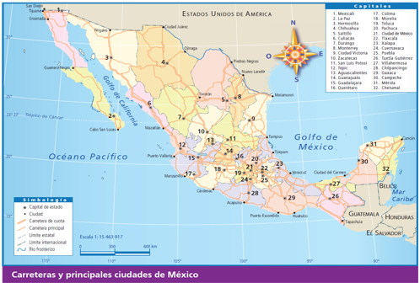

Repasa nuevamente cuáles son los elementos de un mapa y confirma tus respuestas del mapa que acabas de analizar:

Título: Dice qué tipo de información contiene el mapa o el lugar que se representa. El título de este mapa es: “Carreteras y principales ciudades de México”.

Rosa de los vientos: Es el símbolo que señala los cuatro puntos cardinales; Norte, Sur, Este y Oeste. En los mapas, la rosa de los vientos siempre orientará geográficamente señalando el norte hacia arriba.

¿Sabías que se han encontrado mapas con una antigüedad de casi novecientos años y ya aparecía ahí la Rosa de los Vientos?

En este mapa, la rosa de los vientos se encuentra en la parte superior derecha

Simbología: Son figuras, líneas, puntos o colores que sirven para representar la información del mapa.

Este mapa contiene una simbología cuyos puntos señalan ciudades, las líneas indican carreteras y límites.

En la página 61 de tu Atlas de México, puedes observar el mapa “Vías férreas, aeropuertos y puertos de altura” que utiliza simbología que representa en forma puntual, las ciudades; lineal, las vías férreas, y con figuras, los aeropuertos y puertos del país.

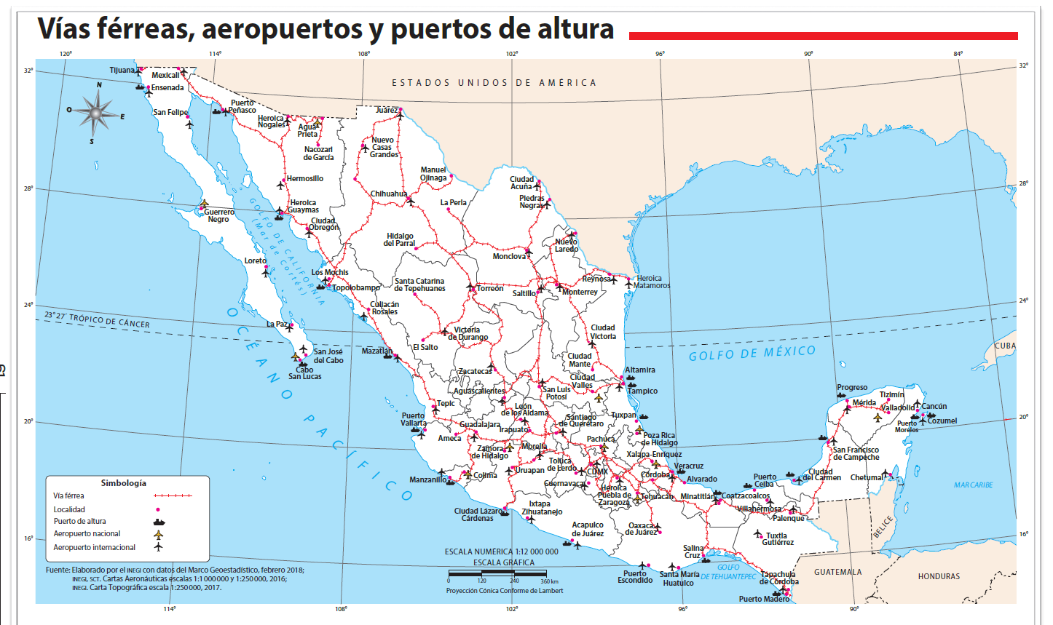

Otro ejemplo de simbología, lo puedes ver en el mapa de “Climas” de la página 15 del Atlas de México, donde se utilizan colores para representar la información en área. Se dice en áreas, ya que señala por zonas, con un color diferente, la información que contiene el mapa, por ejemplo, los climas cálidos están representados en color morado, ubicados en las zonas costeras y sur del país.

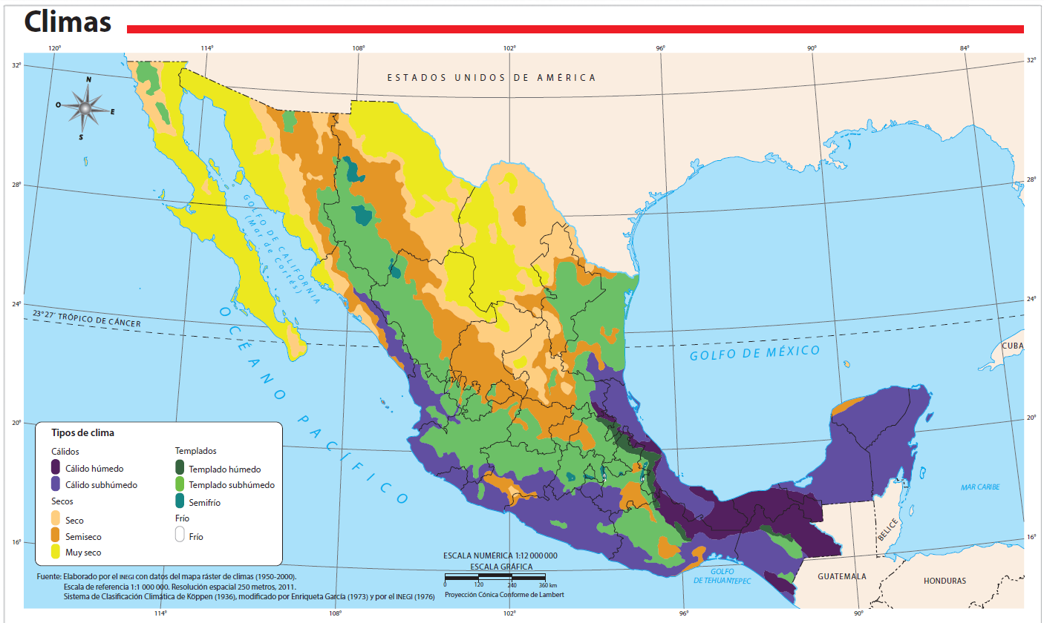

Puedes revisar los diferentes tipos de mapas que hay en tu Atlas de México de Cuarto grado, para que veas la simbología empleada en cada uno de los mapas que ahí se encuentran.

La escala: Representa la relación que existe entre las medidas en un plano o mapa y las medidas en la realidad. Las escalas se representan en dos tipos, numérica y gráfica.

En el mapa que estás analizando de “Carreteras y principales ciudades de México”, tiene los dos tipos de escala, la numérica es de 1: 15 463 917
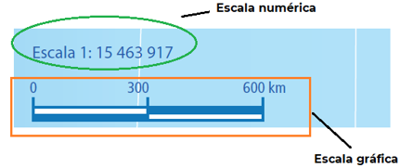

Es decir, ¡Para que se pueda amplificar el mapa de tu libro de texto a tamaño real, tendría que hacerse 15 463 917 veces más grande!

Dicho de otra manera, el mapa de tu libro de texto es quince millones cuatrocientos sesenta y tres mil 917 veces más chico en relación al tamaño real de la República Mexicana.

Entre más elevado sea el número de la escala numérica, el objeto o lugar representado en el mapa se reduce cada vez más en relación a su tamaño real, quedando un mapa con grandes extensiones de superficie, pero con poco detalle.

El caso contrario es cuando el número a la derecha de la escala, después de los dos puntos, conforme disminuye representa zonas menos extensas, pero con mayor detalle y precisión.

Para saber cómo interpretar la escala gráfica, toma una regla, abre tu libro de Geografía en la página 188, ahí encontrarán el mapa de las “Carreteras y principales ciudades de México”, ahora mide con tu regla la longitud que tiene la línea de la escala mide 4 centímetros. Esto significa que cada dos centímetros de la Línea de Escala en el mapa equivalen a 300 kilómetros en la realidad y 4 centímetros, a 600 kilómetros.

Realiza otro ejercicio, localiza en tu mapa el punto señalado con el número 21; es la Ciudad de México. Ahora localiza Guadalajara, está señalada con el número 15. Toma tu regla y anota cuántos centímetros hay entre ambos puntos: hay tres centímetros.

Esto significa que, según la escala del mapa, la distancia en línea recta que hay entre la Ciudad de México y Guadalajara es de 450 kilómetros aproximadamente.

Como puedes ver, la escala gráfica te ayuda a medir distancias entre un punto y otro en el mapa. También la escala numérica sirve para eso, pero la escala gráfica es más práctica.

Coordenadas geográficas: Son líneas imaginarias verticales y horizontales. En el siguiente planisferio se pueden visualizar mejor.
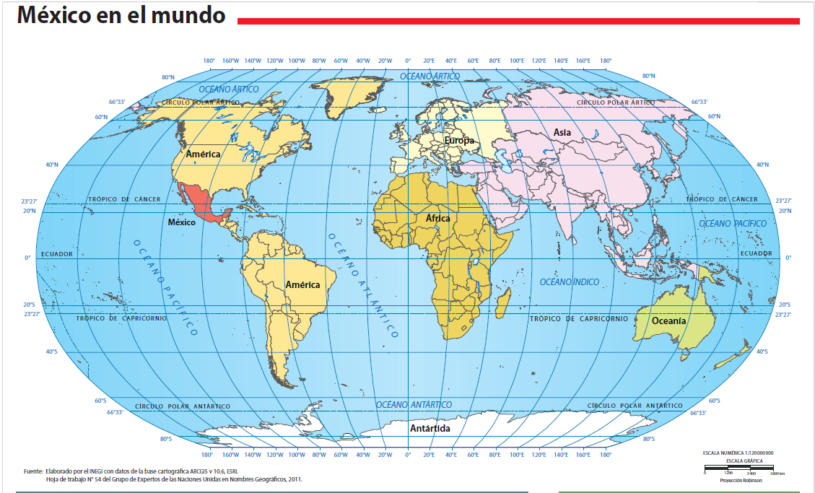

Las líneas verticales se llaman meridianos, y las horizontales paralelos, y sirven para localizar un lugar sobre la superficie terrestre.

Observa con atención en el planisferio, los paralelos y meridianos. ¿Qué países cruza el meridiano 100° oeste (100°W)? México, E.U.A y Canadá.

¿Qué paralelos pasan por México de acuerdo con ese mapa?, los paralelos 20° norte y 23° 27°.

El paralelo 23° 27´se conoce como trópico de Cáncer, el cuál estudiarás en otra sesión.

Para concluir con esta sesión, recuerda que has aprendido que para leer mapas necesitas conocer e identificar sus elementos.

Recuerda que los mapas tienen siete elementos, hoy viste cinco: el título, la rosa de los vientos, la simbología, la escala y las coordenadas geográficas.

Conociste cómo interpretar las escalas, las cuales te ayudan a saber cuánto se redujo el terreno para colocarlo en un mapa, y que con la escala gráfica se puede obtener la distancia real entre dos puntos en el mapa.

Aprendiste también que las coordenadas geográficas ayudan a localizar cualquier punto sobre la superficie terrestre en el mapa.

El reto de hoy:

Realiza la actividad “Apliquemos lo aprendido” que se encuentra en la página 29 de tu libro de Geografía.

https://libros.conaliteg.gob.mx/20/P4GEA.htm?#page/29

Si tienes alguna duda, puedes recurrir a tu libro de texto en las páginas 23 a la 28.
Plática con tu familia lo que aprendiste, seguro les parecerá interesante y podrán decirte algo más.

¡Buen trabajo!

Gracias por tu esfuerzo.

Para saber más:
Lecturas

https://www.conaliteg.sep.gob.mx/

